INFORMACJA PRASOWA
Gdańsk, 31 października 2023 r.

Rynek wierzytelności w Polsce 2023. Wartość portfela przekroczyła 160 mld zł

O 8,4 proc. wzrosła kwota wierzytelności obsługiwanych przez firmy windykacyjne w drugim kwartale 2023 r. wobec tego samego okresu 2022 r.

To wynik najnowszej edycji raportu „Wielkość polskiego rynku wierzytelności”, realizowanego cyklicznie przez Związek Przedsiębiorstw Finansowych w Polsce (ZPF).

- W badaniu biorą udział przedstawiciele największych firm działających w sektorze zarządzania wierzytelnościami. Dlatego uzyskiwane przez nas wyniki pozwalają ocenić sytuację w branży - mówi Marcin Czugan, prezes ZPF.

Rośnie wartość wierzytelności. Co piąty dłużnik ma do spłacenia więcej niż jedno zobowiązanie

W drugim kwartale wartość wierzytelności zarządzanych przez firmy, które biorą udział w badaniu, wyniosła 160,8 mld zł (+8,4 proc. r/r). Jednocześnie liczba wierzytelności utrzymuje się na poziomie zbliżonym do 2022 r. - 18,8 mln.

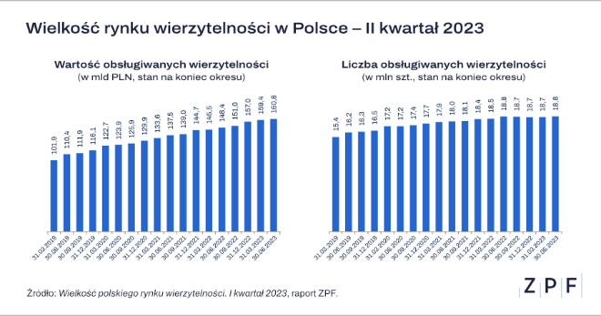

Średnia wartość pojedynczej wierzytelności sięgnęła w drugim kwartale 8,54 tys. zł, co oznacza, że wzrosła o 8,2 proc. r/r. Z badania wynika również, że 20,1 proc. dłużników to osoby posiadające co najmniej dwa zobowiązania do spłaty w firmach zarządzających wierzytelnościami objętych badaniem.

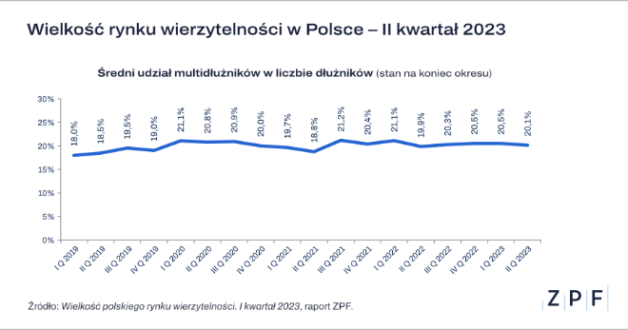

Jeżeli chodzi o strukturę portfela wierzytelności obsługiwanych przez podmioty biorące udział
w badaniu, największy udział (pod względem liczbowym) mają wierzytelności zarządzane na rzecz własnych funduszy sekurytyzacyjnych (69,9 proc.). Na drugim miejscu znalazły się wierzytelności obsługiwane w imieniu własnym (19,5 proc.).

Barometr Rynku Wierzytelności. Jakie są największe bariery w rozwoju?

W raporcie ZPF został opublikowany najnowszy wynik Barometru Rynku Wierzytelności (BRW-ZPF). To opracowywany cyklicznie przez ZPF wskaźnik nastrojów wśród zarządzających podmiotami z branży.

W drugim kwartale 2023 r. wartość wskaźnika BRW-ZPF wyniosła 67,9 pkt. (-0,2 pkt. k/k).

- Obecna wartość BRW-ZPF to dobry prognostyk dla rynku wierzytelności. Można stwierdzić, że zarządzający dostosowali się do sytuacji panującej na rynku i słabszej koniunktury gospodarczej - ocenia Marcin Czugan.

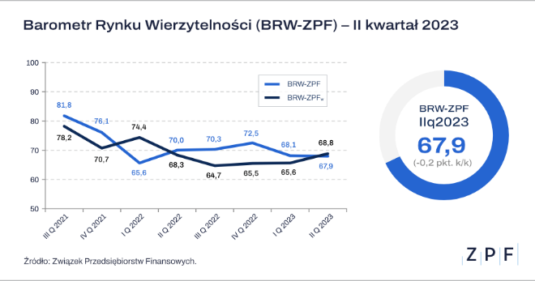

Zarządzający podmiotami z sektora wierzytelności wskazali też najważniejsze bariery ograniczające działalność branży. Według nich największą z nich pozostają niejasne, niespójne i niestabilne przepisy prawne. Barierami są również według nich wysokie koszty zatrudnienia, niska wartość wierzytelności do kupienia oraz niepewność dotycząca ogólnej sytuacji gospodarczej.

Informacje o badaniu i aktualnym raporcie są dostępne na stronie: https://zpf.pl/wielkosc-polskiego-rynku-wierzytelnosci/

***

Związek Przedsiębiorstw Finansowych w Polsce to organizacja pracodawców w branży finansowej.
W skład ZPF wchodzi obecnie blisko 100 podmiotów reprezentujących najważniejsze sektory rynku. To m.in. banki, ubezpieczyciele, instytucje pożyczkowe, biura informacji gospodarczej, pośrednicy finansowi, podmioty zarządzające wierzytelnościami, organizatorzy crowdfundingu udziałowego.

Od ponad 20 lat ZPF działa na rzecz rozwoju rynku finansowego w Polsce i podnoszenia standardów etycznych w branży. ZPF występuje aktywnie jako partner społeczny w polskich i unijnych procesach legislacyjnych. ZPF należy do Rady Rozwoju Rynku Finansowego, powołanej przez Ministra Finansów Rzeczypospolitej Polskiej, a także reprezentuje polskie instytucje finansowe w UE.

ZPF ma w swoim dorobku badawczym kilkaset raportów branżowych. Organizuje kongresy, szkolenia
i wiele innych projektów dla przedstawicieli branży finansowej.

Prezesem ZPF jest Marcin Czugan, radca prawny. W latach 2015-2017 przewodniczył Komitetowi Prawno-Politycznemu EUROFINAS (European Federation of Finance House Associations) w Brukseli, największej organizacji zrzeszającej kredytodawców kredytu konsumenckiego w Europie. Obecnie wchodzi również
w skład jej zarządu.

http://www.linkedin.com/company/zpf

